# 72指令详解：

## 数字信息为1

72指令的写法(对指定人物释放法术)

   文字框第一行表示让指定武将的血量改变，可以填写正负数或0  
   正数表示增加HP，不会超过HP上限（正数前不要有“+”号）  
   负数则减少，可以降到0并撤退  
   0则不改变   
   第二行dic_skill_act 法术动作ID（减1）  
   第三行取值为0或1，表示是否切换视点（即把动画显示出来，如果地图比较大，当前画面不在动画的显示范围，就会切换视图）  
   第四行是一些人物的hid，表示对这些人物使用策略，hid编号之间用“|”号分隔(如2|3|4|5|6|7)  
   第五行是注释，自己看的，可有可无

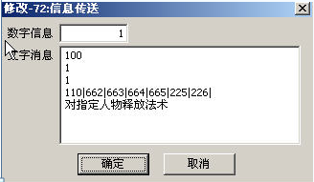

## 数字信息为2

第二个72指令的写法（对指定地点释放法术）

第一行：表示让指定武将的血量改变，可以填写正负数或0  
   正数表示增加HP，不会超过HP上限（正数前不要有“+”号）  
   负数则减少，可以降到0并撤退  
   0则不改变   
第二行：dic_skill_act 法术动作ID（减1）

第三行：取值为0或1，表示是否切换视点（即把动画显示出来，如果地图比较大，当前画面不在动画的显示范围，就会切换视图）

第四行是一些地点的坐标，表示对这些地点使用策略，横坐标和纵坐标之间用",”分隔，坐标之间用“|”号分隔（如2,2|3,3|1,3|）

 如果某个坐标正好有部队在，那么这支部队的HP会根据第一行设置的数字而改变

附上指令截图

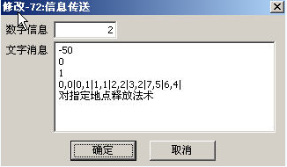

## 数字信息为3

对指定范围释放法术  **该条无效**

## 数字信息为4

未定义

## 数字信息为5

采用72指令：中途改变人物的特技

参数1：5　　（数字信息）

参数2：人物ID

参数3：seid值

参数4：说明（也可以省略）

附上例图

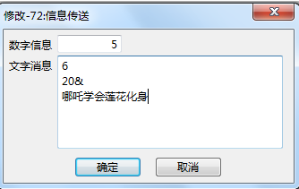

## 数字信息为6

采用72指令：限制指定人物的活动范围。指令信息如下：

文字消息第一行是坐标值，指定范围，第二行是指定武将编辑器ID（hid-1）。

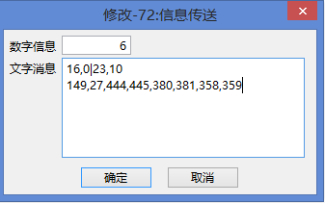

## 数字信息为7

指定当前时间元素 对应dic_time.json

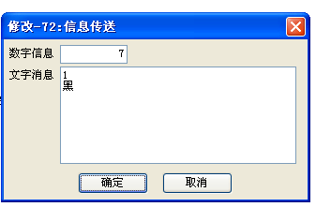

第一行如果是0就是白天，1就是黑天

第二行是说明，可写可不写

## 数字信息为8

指定当前阵法系统 对应dic_array.json

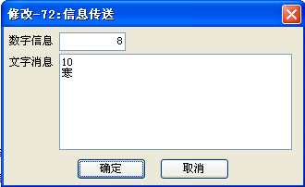

第一行如果是大于0，就表示阵法 具体数字要按照数据表来填 默认为0

第二行就是说明，可写可不写

## 数字信息为9

72指令的写法(指点人物学会特技)

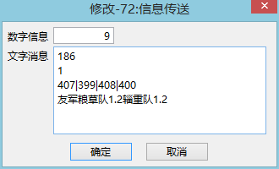

  第一行表示让武将学会dic_seid对应的seid，习得多个可用&连接

第二行表示习得或取消，1为习得，0为取消

第三行为学会特技的武将，对应dic_hero里的hid，可以让多名武将同时学会特技

第四行为备注，可缺省。

## 数字信息为10

72指令的写法：（指定物品获得新特效）

第一行表示让该物品新增获得新的特效（对应dic_seid里的seid），习得多个可用&连接

第二行表示习得或取消，1为习得，0为取消，

第三行为新增获得特效的物品，对应dic_Item里的good_id

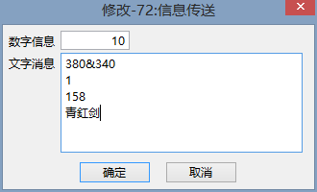

## 数字信息为11

采用72指令：武将站在指定地点可更换装备。

文字消息第一行是坐标值，指定地点的战场坐标

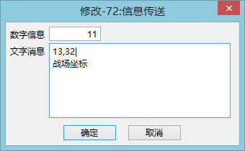

## 数字信息为12

采用72指令：武将站在指定地点可打开关卡商店，购买消耗品道具。

文字消息第一行是坐标值，指定地点的战场坐标

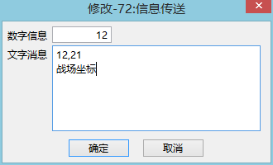

## 数字信息为13

**武将自定义姓名**

在72指令中，填写HID，表示要对哪一个人物改名。例如

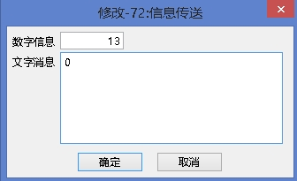（对0号武将改名）

**二：针对14指令的特殊字符定义**

1：当14指令中，使用&符来指定说出对话的人物时，允许下面的格式

1.1： 例如dic_hero.json中，hid为0的人物name为 欧阳锋，现在通过72指令13数字信息修改为  张三丰，则在14指令中，&欧阳锋，即代表被改名的0号人物说出对话。

1.2：使用 &*.0  效果同1.1，也是指定被改名的人物说出对话。

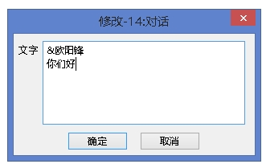   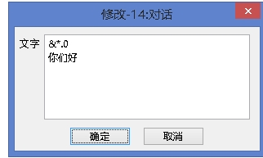

  都是调用的0号武将说出【你们好】，0号武将的name显示为【张三丰】

2：当14指令中人物的对话内容

2.1：使用 &*.0，即代表人物的姓名，使用 *+0，即代表人物的姓，使用*,0即代表人物的名。继续使用1.1中的例子

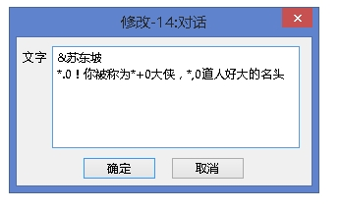

调用结果就是

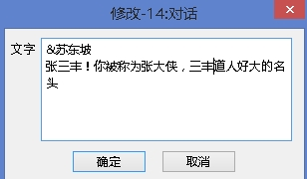

## 数字信息为14

**武将自定义属性点**

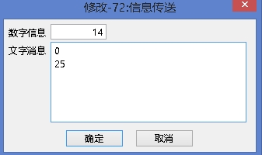

意为对dic_hero.json中的hid为0的武将进行属性加点。属性加点总额为25。

## 数字信息为15

**在战场上的某个坐标位置循环播放一个法术动作**

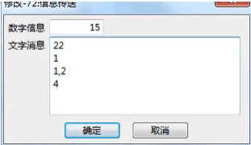

第1行：对应dic_skill_act.json中的 skillactid 字段的值，用以确定播放哪一个法术动作。这个值取不到时，指令无效。

第2行：有效赋值为0或者1。赋值为1，为播放。赋值为0，取消播放。

第3行：对应战场坐标（当整型变量5035赋值为1时，这里的数字代表对应整型变量号的值）

**5035整型变量是一个开关变量，已经存在（陈国强 制作）。专门用以对应72指令中 战场坐标 支持 整型变量赋值。本需求需要将72指令的信息15，加入到5035整型变量的管辖。